Pemenuhan Kebutuhan Pakan Rusa Melalui Drop In Di Penangkaran Rusa PT GMP (Studi di GMP Lampung Tengah)

(Deer’s Feeder FulFillment Through Drop-In Feeding in GMP Inc. Deer Sanctuary (Study case in GMP Incorporation, Lampung Tengah))

Jumayanti Boru Hombing¹⁾, Bainah Sari Dewi¹⁾²⁾, Syahrio Tantalo³⁾,
Sugeng P Harianto¹⁾

¹⁾Jurusan Kehutanan Fakultas Pertanian Universitas Lampung
²⁾Puslitbang Biodiversitas dan Tropika Universitas Lampung
³⁾Jurusan Peternakan Fakultas Pertanian Universitas Lampung
Jl. Prof. Dr. Soemantri Brodjonegoro No. 1 Bandar Lampung 35145
E-mail: hombingjumayanti@gmail.com
HP: +6282179473223 dan +6281578383888

ABSTRAK

Kesejahteraan rusa di dalam penangkaran ex-situ dapat ditaksir menggunakan beberapa faktor salah satunya faktor pemenuhan kebutuhan jumlah pakan. Oleh karena itu perlu dilakukan penelitian untuk mengetahui jenis pakan, dan tingkat kecukupan pakan drop in di penangkaran rusa PT Gunung Madu Plantations (GMP) Lampung Tengah Provinsi Lampung pada bulan Oktober-November 2015. Metode yang digunakan yaitu Direct Observation yaitu pengukuran langsung dilakukan berdasarkan rata-rata pakan per hari dengan intensitas pengambilan sampel melalui 3 kali pengulangan. Hasil penelitian diperoleh rata-rata konsumsi pakan drop in 19 ekor rusa perhari sebesar 88,05 kg per hari dengan rata-rata per ekor sebesar 4,63 kg per hari per ekor. Jumlah kisaran kebutuhan pakan rusa seharusnya sebesar 6-10 kg hijauan per ekor per hari ditambah 1 kg konsentrat per ekor per hari (Perum Perhutani, 1997). Berdasarkan analisis deskriptif yang telah dilakukan diketahui bahwa pemenuhan kebutuhan paka rusa di PT GMP masih sangat kurang dari standar minimal pedoman pelaksanaan usaha penangkaran rusa.

Kata Kunci : Gizi Pakan Drop in, Pakan Rusa, Penangkaran Rusa PT. GMP

- PENDAHULUAN

Rusa merupakan satwa liar yang dilindungi menurut UU, suka hidup berkelompok, mudah beradaptasi dalam segala lingkungan dan cepat berkembang biak serta efisien dalam penggunaan pakan (Semiadi, 1998). Populasi Rusa di alam saat ini cenderung menurun karena penurunan kualitas habitat, fragmentasi, perubahan habitat, perburuan dan perdagangan satwa liar secara ilegal. Penurunan populasi rusa ini mengakibatkan perlu dilakukan suatu penyelamatan melalui konservasi ex-situ berupa penangkaran (Dewi dan Wulandari, 2011) Penangkaran adalah upaya perbanyakan melalui pengembangbiakan dan pembesaran tumbuhan dan satwa liar dengan tetap mempertahankan kemurnian jenisnya. Rusa menghabiskan sebagian waktunya (aktivitasnya) untuk makan, rusa juga melakukan kegiatan mengumpulkan makanan,kawin serta merawat anak didalam habitatnya (Pairah, Santosa, Prasetyo dan Mustari, 2015). Perilaku rusa dipengaruhi oleh usia, jenis kelamin, kelompok sosial, suhu dan ketersediaan makanan (Pairah, Santosa, Prasetyo dan Mustari, 2014).
Pakan merupakan komponen habitat yang paling penting, ketersediaan pakan berhubungan erat dengan perubahan musim, pada musim hujan pakan berlimpah sedangkan pada musim kemarau pakan berkurang. Kualitas pakan akan mempengaruhi konsumsi oleh rusa Simamora (2009), pakan yang berkualitas baik lebih tinggi tingkat konsumsinya daripada pakan yang berkualitas rendah. Pakan yang cukup, baik jumlah maupun mutu diperlukan oleh rusa, sehingga perlu dilakukan penelitian mengenai kandungan gizi pada pakan rusa itu sendiri dalam upaya perbaikan manajemen pakan rusa agar dihasilkan pertambahan bobot tubuh dan peningkatan konsumsi pakan. Tujuan penelitian ini adalah untuk mengetahui jenis pakan drop in Rusa dalam penangkaran PT. GMP, mengetahui nilai kandungan gizi pakan drop in Rusa dalam penangkaran PT. GMP dan menganalisis tingkat kecukupan pakan Drop In Rusa dalam penangkaran PT.GMP. Hasil penelitian dapat bermanfaat sebagai dasar dalam membantu upaya pengelolaan penangkaran yang sesuai dengan kebutuhan rusa serta pengelolaan yang lebih tepat

- METODE PENELITIAN

Penelitian mengenai pemenuhan Pakan Drop In di PT. Gunung Madu Plantations ini dilakukan pada bulan Oktober sampai November dipenangkaran rusa PT. Gunung Madu Plantations. Objek penelitian yang diamati yaitu pakan Drop In rusa dipenangkaran rusa PT. Gunung Madu Plantations.

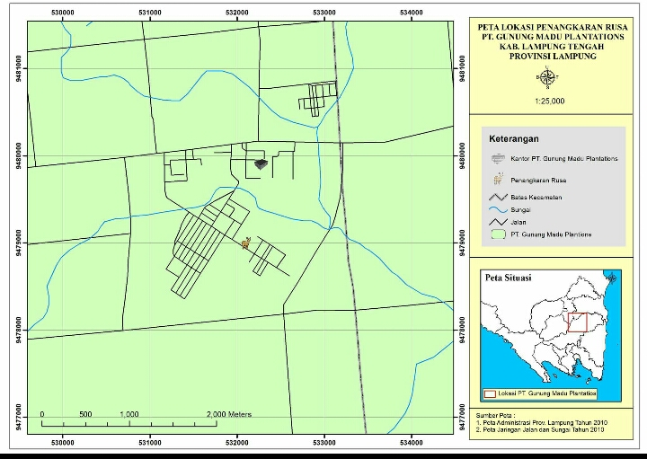
Gambar 1. Peta Lokasi Penelitian Studi Kandungan Gizi Pada Pakan Drop In Rusa di PT. Gunung Madu Plantations dengan skala 1:25000 (Setiawan, 2015)

Metode yang digunakan pada penelitian ini adalah pengamatan langsung dilapangan (Direct Observation) (Zaistev, Seryodkin, Maksimova, Soutyrina, 2015), serta wawancara terbuka dengan pihak pengelola penagkaran PT GMP (In-Depth Interview) (Sugiono, 2013; Zazuli, 2015). Data yang dihimpun pada penelitian ini adalah data primer dan data sekunder. Data primer yaitu mengenai jenis pakan drop in yang diberikan pengelola dengan melakukan wawancara kepada pihak pengelola penangkaran rusa, data mengenai berat pakan drop in diperoleh dengan melakukan penimbangan pakan hijauan maupun konsentrat yang diberikan pengelola sebanyak tiga kali penimbangan dengan tiga kali pengulangan (12 kali penimbangan). Data sekunder yang dibutuhkan adalah kondisi umum penangkaran meliputi fasilitas dalam penangkaran dan pola pemberian pakan. Data ini diperoleh melalui wawancara terbuka dengan pihak pengelola. Data yang telah dihimpun kemudian dianalisis secara deskriptif.

- HASIL DAN PEMBAHASAN

- Pakan Drop in

Pakan drop in merupakan pakan tambahan yang diperoleh dari luar areal penangkaran. Pakan drop in yang diberikan untuk rusa dapat berupa pakan hijauan, pakan konsentrat dan pakan kering (Semiadi , Wirdateti, Jamal dan Brahmantiyo, 2008).

Jenis pakan drop in yang diberikan pengelola penangkaran PT. Gunung Madu Plantations disajikan pada Tabel 1.

Tabel 1. Jenis pakan yang di drop in pengelola penangkaran pada penelitian Studi Kandungan Gizi pada Pakan Drop In Rusa di PT. Gunung Madu Plantations Oktober-November 2015
No | Nama Daerah | Nama Ilmiah
 | Rumput Gajah* | Pennisetum purpureum
 | Rumput Sauhen* | Penicum colonum
 | Alang-alang | Imperata cylindrical
 | Daun Lamtoro* | Leucaena leucocephala
 | Rayutan* | Hypoestes polythyrsa
 | Wortel | Daucus carota
 | Ubi Jalar | Ipomoea batataas
 | Dedak Padi* | -
Keterangan : Jenis pakan drop in yang diberikan selama penelitian (*)

Pakan drop in yang diberikan pengelola penangkaran rusa di PT. Gunung Madu Plantations pakan hijauan dan pakan konsentrat (dedak padi). Pakan berupa umbi juga diberikan setiap 1-2 kali dalam sebulan dengan beberapa jenis umbi berupa ubi jalar dan wortel. Pemberian pakan rusa dalam sehari diberikan sebanyak satu kali yaitu siang hari yang dilaksanakan pada setiap harinya. Hasil penelitian pada Tabel 1, jenis pakan drop in yang banyak diberikan pengelola setiap hari adalah dedak padi dan hijauan. Jenis hijauan berupa rumput didapat dari semak belukar serta pinggiran rawa sekitar perkebunan yang tumbuh dengan baik. Rumput tersebut dimanfaatkan pengelola sebagai pakan drop in satwa yang berada di penangkaran, salah satu satwa tersebut adalah rusa. Selain itu, jenis hijauan lain yang diberikan adalah dedaunan.

B. Konsumsi Pakan Drop In

Rusa menyukai hamper semua jenis hijauan dan pakan tambahan serta mampu beradaptasi dengan perubahan pakan (Semiadi dan Nugraha, 2004). Tingkat konsumsi pakan merupakan selisih antara bobot hijauan yang diberikan dengan bobot hijauan yang tersisa (Kwatrina, 2011). Penimbangan bobot pakan drop in yang diberikan pengelola dan penimbangan pakan sisa dilakukan untuk mengetahui konsumsi pakan drop in per hari. Jenis pakan yang banyak diberikan pengelola penangkaran PT. GMP setiap hari adalah hijauan dan konsentrat, hijaun berupa rumput dan daun serta makanan penguat/ konsentrat berupa dedak padi. Pengelola penangkaran juga memberikan pakan jenis umbi-umbian setiap satu bulan sekali yaitu berupa wortel dan ubi jalar. Rata-rata Konsumsi Pakan Rusa Perjenis pada penelitian Studi Kandungan Gizi pada Pakan Drop In Rusa di PT. Gunung Madu Plantations disajikan pada Tabel 2

Tabel 2. Rata-rata Konsumsi Pakan Rusa Perjenis pada penelitian Studi Kandungan Gizi pada Pakan Drop In Rusa di PT. Gunung Madu Plantations Oktober-November 2015

No | Jenis pakan | Rata-rata konsumsi pakan perjenis
No | Jenis pakan | (kg) | (%)
1 | Rumput gajah | 20,5 | 24
2 | Rumput sauhen | 18,3 | 21
3 | Rayutan | 17,4 | 20
4 | Lamtoro | 15,8 | 18
5 | Dedak padi | 14,3 | 17
Jumlah |  | 86,3 kg | 100%

Tabel 2 menunjukan jumlah pakan drop in yang diberikan kuantitasnya tidak sama pada setiap harinya, hal ini disebabkan pihak pengelola tidak menimbang pakan drop in sebelum diberikan ke rusa. Pengelola penangkaran hanya memberikan berdasarkan banyaknya ikatan , yaitu ± 2 ikat per harinya. Sedangkan bobot dan jenis hijauan tiap ikatnya berbeda. Rata-rata konsumsi pakan rusa per jenis pada penelitian Studi Kandungan Gizi pada Pakan Drop In Rusa di PT. Gunung Madu Plantations disajikan pada Gambar 2.

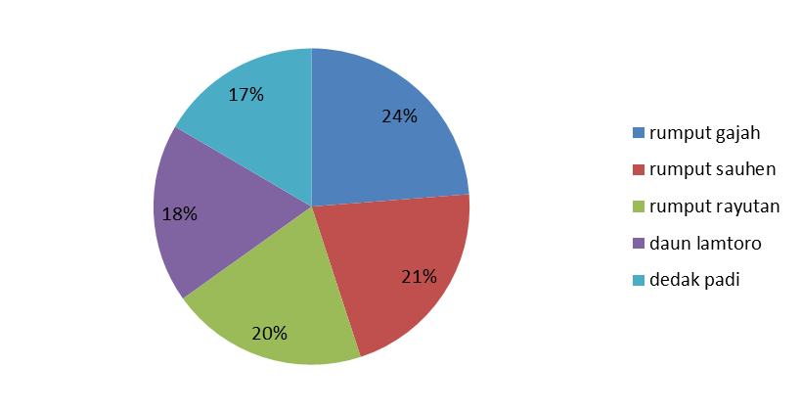
Gambar 2. Diagram rata-rata konsumsi pakan rusa per jenis pada penelitian Studi Kandungan Gizi pada Pakan Drop In Rusa di PT. Gunung Madu Plantations Oktober-November 2015

C. Kebutuhan Pakan Rusa

Pemenuhan kebutuhan pakan rusa dalam penangkaran berasal dari dua sumber yaitu pakan drop in yang diberikan pengelola dan vegetasi yang ada didalam penangkaran. Pakan drop in yang diberikan dibedakan menjadi dua yaitu pakan hijauan berupa beberapa jenis rumput serta daun dari beberapa jenis pohon serta pakan konsentrat berupa dedak padi halus pabrik. Pengelola penangkaran juga menambahkan pakan berupa umbi-umbian pada rusa setiap 1 bulan sekali yaitu berupa ubi jalar (Ipomoea batataas) dan wortel (Daucus carota) selain pakan hiajuan dan pakan konsentrat,). Pakan yang tersedia didalam penangkaran berasal dari rumput liar yang tumbuh didalam penangkaran yang dapat dikonsumsi oleh rusa. Konsumsi pakan drop in per hari pada penelitian Studi Kandungan Gizi pada Pakan Drop In Rusa di PT. Gunung Madu Plantations disajikan pada Tabel 3.

Tabel 3 . Konsumsi pakan drop in per hari pada penelitian Studi Kandungan Gizi pada Pakan Drop In Rusa di PT. Gunung Madu Plantations Oktober-November 2015

 | Jenis Pakan |  | Sisa Hijauan | Sisa konsentrat
 | Hijauan  (Kg) | Konsentrat (Kg) | Sisa Sore  (Kg) | Sisa Sore  (Kg)
1 | 55,58 | 14,30 | 3,2 | 9,8
2 | 70 | 14,30 | 3,9 | 7,5
3 | 70 | 14,30 | 0,57 | 7,4
4 | 70 | 14,30 | 2,3 | 7,3
5 | 77 | 14,30 | 4,5 | 8
6 | 72 | 14,30 | 2,2 | 5,5
7 | 85 | 14,30 | 0,2 | 7,3
8 | 82,5 | 14,30 | 3,6 | 9,3
9 | 70,5 | 14,30 | 0,9 | 9,3
10 | 74 | 14,30 | 2,5 | 6,9
11 | 84 | 14,30 | 0,3 | 6,4
12 | 69 | 14,30 | 0,4 | 7,3

Pakan rusa pada sore hari selalu tidak habis tetapi pada pagi hari pakan selalu habis atau tidak tersisa, hal ini disebabkan karena rusa lebih aktif pada malam hari. Rusa merupakan satwa yang menyukai segala jenis hijauan kecuali jenis hijauan tertentu seperti talas dan rusa tidak memiliki batas maksimum untuk makan sehingga seberapapun jumlah pakan yang diberikan oleh pengelola akan selalu habis (Perum Perhutani, 1997).
Pakan untuk rusa selain rerumputan atau hijauan lainnya, sebagai tambahannya dapat berupa konsentrat, sayur mayor, umbi-umbian atau limbah pertanian. Rusa tropis merupakan jenis rusa yang menyukai segala bentuk hijauan, sehingga mudah memenuhi kebutuhan pakan. Keperluan di penangkaran, rata-rata jumlah pakan yang akan diberikan diperhitungkan 6-10 kg hijauan/ekor/hari ditambah konsentrat 1 kg/ekor/hari (Perum Perhutani,1997). Berdasarkan hasil penelitian menunjukkan rata-rata konsumsi pakan drop in seluruh populasi rusa per hari sebesar 88,05 kg/hari dengan rata-rata per ekor sebesar 4,63 kg/hari/ekor, yang terdiri atas kuantitas pakan dedak padi sebesar 14,30 kg/hari dengan rata-rata kuantitas pakan dedak padi per ekor sebesar 0,75 kg/hari/ekor dan kuantitas pakan hijauan sebesar 73,75 kg/hari dengan rata-rata kuantitas pakan hijauan per ekor sebesar 3,88 kg/hari/ekor. Konsumsi pakan hijauan dan pakan konsentrat selama penelitian pada penelitian Studi Kandungan Gizi pada Pakan Drop In Rusa di PT. Gunung Madu Plantations disajikan pada Gambar 3.
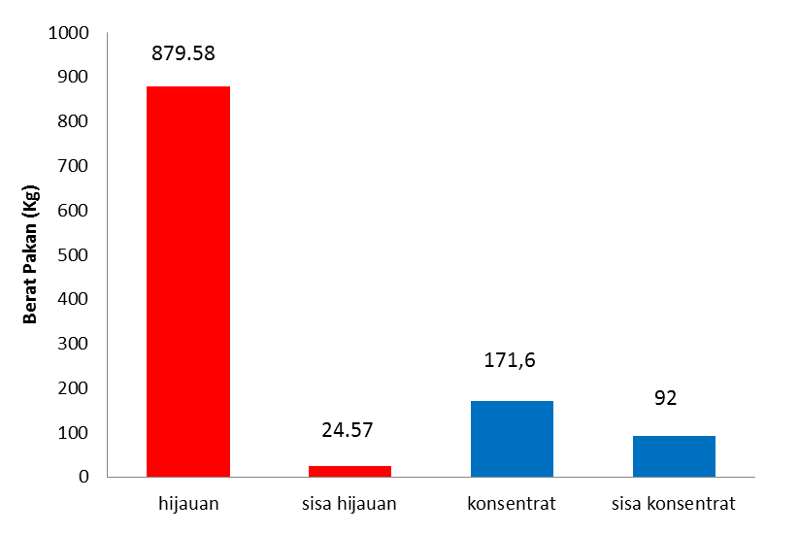
Gambar 3. Grafik Konsumsi pakan hijauan dan pakan konsentrat selama penelitian pada penelitian Studi Kandungan Gizi pada Pakan Drop In Rusa di PT. Gunung Madu Plantations Oktober-November 2015

Rusa merupakan hewan yang memiliki sifat selektif terhadap pakan yang disajikan. Hanya pakan dengan protein tinggi dan serat kasar yang rendah yang lebih disukai, sehingga rusa digolongkan sebagai jenis hewan Consentrat Selector (Susmaleni, 2004). Jenis pakan yang diberikan pengelola sudah memenuhi kebutuhan gizi populasi rusa dipenangkaran, hal ini dilihat dari perkembangbiakan rusa dipenangkaran yang setiap tahunnya melahirkan 1 ekor rusa atau lebih. Perkembangbiakan rusa yang baik ini merupakan salah satu indikator dari rusa yang kebutuhan gizinya tercukupi.

- Komposisi Pakan

Keanekaragaman jenis pakan tambahan rusa sangat baik diberikan karena pertumbuhan rusa membutuhkan karbohidrat, protein, lemak. Pakan hijauan yang diberikan oleh pihak pengelola penangkaran rusa di PT. GMP cukup beragam yaitu terdiri lebih dari 7 Jenis hijauan dan 1 jenis pakan konsentrat. Kualitas pakan hijauan yang diberikan pengelola menunjukan nilai nutrisi yang baik, hal ini dilihat dari kadar air yang tinggi, kadar protein kasar yang tidak berbeda jauh dengan kadar serat kasar dan dengan nilai BETN yang tinggi sehingga sangat mendukung bagi pertumbuhan rusa. Komposisi gizi yang ada pada pakan konsentat juga memiliki kualitas yang baik karna pada pakan konsentrat ini memiliki mineral-mineral penting terutama kalsium dan fosfor yang tidak semuanya dapat diperoleh dari hijauan (rumput), sehingga konsentrat yang beragam sangat baik diberikan karena mempunyai kandungan gizi yang lengkap, sehingga dapat menutupi kekurangan gizi yang diperoleh dari hijauan (rumput) (Feriyanto, 2002; Maharani, 2011).

Pemberian pakan pada rusa bunting harus lebih intensif baik kualitas maupun kuantitas karena peranan makanan sangat penting untuk pertumbuhan janin didalam Rahim dan juga berguna untuk mempertahankan kondisi induk. Pemberian pakan pada anak rusa dimulai pada umur dua minggu dengan cara memberikan hijauan muda (pucuk) yang dipotong kecil-kecil, dilakukan pula pemberian vitamin organik, obat-obatan dan pupuk organik untuk memacu pertumbuhan dan reproduksi rusa, serta mengurangi bau kotoran (Takandjandji, 2012). Pemberian pakan untuk rusa hamil yang dilakukan oleh pengelola penangkaran PT. Gunung Madu Plantations dilakukan secara bersamaan dengan rusa lainnya, yaitu dedak padi diberikan setiap hari antara pukul 08.00-09.00 WIB sedangkan hijauan diberikan antara pukul 12.00-13.00 WIB. Pakan berupa umbi juga diberikan setiap 1-2 kali dalam sebulan dengan beberapa jenis umbi berupa ubi jalar dan wortel. Pemberian pakan rusa dalam sehari diberikan sebanyak satu kali yaitu siang hari yang dilaksanakan pada setiap harinya. Pihak pengelola belum memberikan perlakuan khusus pada rusa hamil
maupun anakkan rusa.

Teknik penangkaran rusa yang baik, pemberian pakan selalu disertai dengan pemberian garam sebagai perangsang nafsu makan dan untuk memenuhi kebutuhan mineral. Pemberian pakan pada rusa bunting harus lebih intensif baik kualitas maupun kuantitas karena peranan makanan sangat penting untuk pertumbuhan janin dalam rahim dan juga berguna untuk mempertahankan kondisi tubuh induk. Pemberian pakan pada rusa muda (anak rusa) mulai pada umur 2 minggu dengan cara memberikan hijauan muda (pucuk) yang dipotong kecil-kecil. Pemberian pakan yang dilakukan oleh pihak pengelola penangkaran di PT. Gunung Madu Plantations, pakan diberika secara langsung tanpa dipotong terlebih dahulu, pihak pengelola penangkaran PT. Gunung Madu Plantations tidak membedakan antara pakan untuk rusa jantan, rusa bunting ataupun anakan rusa.

- KESIMPULAN

Jenis pakan drop in yang diberikan pengelola terdiri atas pakan utama berupa hijauan yang terdiri dari rumput dan dedaunan, pakan konsentrat berupa dedak padi, serta pakan Umbi-umbian setiap 1 bulan. Kuantitas pakan drop in rusa rata-rata sebesar 87,59 kg/hari, terdiri atas 73,29 kg hijauan dan 14,30 kg dedak padi. Konsumsi pakan seluruh rusa dipenangkaran sebesar 87,59 kg/hari sehingga jumlah pakan tersebut masih dibawah standar kebutuhan pakan rusa menurut Perum Perhutani (1997) yaitu 6-10 kg hijauan serta 1 kg konsentrat per ekor per hari.

UCAPAN TERIMAKASIH

Ucapan teriakasih disampaikan kepada bapak Presiden Direktur PT. Gunung Madu Plantations, Direktu HRD PT. Gunung Madu Plantations yang telah memberikan izin penelitian serta fasilitas penunjang penelitian. Bapak Galih, Ibu Ayu, Bapak Priyono, Bapak Supri dan Bapak Dwi (Keeper) selaku tim lapangan yang banyak membantu dalam proses pengambilan data.

DAFTAR PUSTAKA

Dewi, B.S dan E. Wulandari. 2011. Studi Perilaku Harian Rusa Sambar (Cervus unicolor) di Taman Wisata Alam Bumi Kedaton. Jurnal Sains MIPA. Vol 17 (2011). Hal 75—82.

Feriyanto, 2002. Pengelolaan Penangkaran Rusa Timor (Cervus timorensis De Blainville) di Ranca Upas KPH Bandung Selatan PT. Perhutani III Jawa Barat. Skripsi Jurusan Konservasi Sumber Daya Hutan Fakultas Kehutanan IPB. Bogor.

Kwatrina,R.T. 2011. Ketersediaan Tumbuhan Pakan dan Daya Dukung Habitat Rusa timorensis de Blainville,1822 di Kawasan Hutan Penelitian Dramaga. Jurnal Plasma Nutfah. Vol 17 (2): Hal 129—137.

Maharani, H. 2011. Studi Pakan Rusa Timor (Cervus timorensis russa, Mull & Schl) di Penangkaran Rusa Taman Wisata Lembah Hijau Kota Bandar Lampung. Skripsi. Bandar Lampung.

Pairah.,Y.Santosa.,L.B.Prasetyo.,A.H.Mustari. 2014. The Time Budget of Javan Deer (Cervus timorensis Brainville 1822) in Panaitan Island,Ujung Kulon National Park,Banten,Indonesia. Journal of Biosciences. Vol 21 (3). Hal 121—126.

Pairah.,Y.Santosa., L.B.Prasetyo.,A.H.Mustari. 2015. Home Range and Habitat Use Of Reintroduced Javan Deer in Panaitan Island,Ujung Kulon National Park. Journal of Asia-Pacific Biodiversity. Vol 8 (2015). Hal 203—209.

Perum Perhutani. 1997. Pedoman Pelaksanaan Usaha Penangkaran Rusa. Jakarta.

Semiadi, G. 1998. Biologi Rusa Tropis. LIPI. Cibinong. 98 hal

Semiadi, G. dan R. T. Nugraha. 2004. Panduan Pemeliharaan Rusa Tropis. Pusat Penelitian Biologi. Lembaga Ilmu Pengetahuan Indonesia. Bogor. 282 hal
Semiadi,G.,Wirdateti.,Y. Jamal.,Brahmantiyo. 2008. Pemanfaatan Rusa Sebagai Hewan Ternak. Prosiding Seminar Nasional Teknologi Peternakan dan Veteriner. Diakses pada tangal 23 mei 2016. http://peternakan.litbang.pertanian.go.id. Hal 30—42.
Setiawan, T. 2015. Peta Lokasi Penelitian Studi Kandungan Gizi Pada Pakan Drop In Rusa di PT. Gunung Madu Plantations dengan skala 1:25000. Tidak dipublikasikan.
Simamora, R. 2009. Uji Palatabilitas Beberapa Macam Hijauan dan Bahan Pakan Rusa Sambar (Cervus unicolor). Skripsi. Universitas Sumatra Utara. Medan.
Sugiono. 2013. Metode Penelitian Kuantitatif dan Kualitatif dan R&D. Alfabeta. Bandung.
Susmaleni, 2004. Studi Pakan Drop In Rusa Sambar (Cervus unicolor) Pasca Adaptasi Habitat di Kandang Penangkaran Universitas Lampung [skripsi]. Universitas Lampung. Lampung.

Takandjanji, M. 2012. Teknik Penangkaran Rusa Timor. Pusat Litbang Konservasi dan Rehabilitasi Badan Litbang Kehutanan Kementrian Kehutanan. Bogor. 185 Hal

Zaistev,V.A., Seryodkin,I.V., Maksimova,D.A., Soutyrina,S.V. 2015. Study of the Musk Deer Population Structure on Sikhote-Alin Reserve. Journal of Achievement in the Life Sciences. Vol 9 (2015). Hal 83—86.

Zazuli, M dan B. S. Dewi. 2015. Mitigasi Konflik Manusia dan Gajah (Pantroli dan Penjagaan) oleh Elephant Response Unit di Resort Toto Projo, Taman Nasional Way Kambas. Jurnal Sylva Lestari. Vol 115 (2016). Hal 120—131.

